h) Su finalidad es ejecutar comandos para iniciar y detener servicios del sistema que correspondan al runlevel requerido. Se almacenan en /etc/init.d .  
como determina que script ejecutar ante cada acción????Existe un orden???

i) Es una herramienta de bajo nivel que determina el orden de los scripts que luego iniciara usando las cabeceras a los scripts. Beneficios??????

j) Permite la ejecucion de trabajos en forma asincronica a traves de eventos (event-based);

k) La principal diferencia es que el sysVInit es sincronico mientras que el Upstart es evento-based

l) Son reemplazados por los Jobs, que son scripts de texto plano que define las tareas a ejecutar ante determinados eventos. Se encuentran en el /etc/init.conf

m) la línea 3 corre el trabajo cuando ocurren las condiciones determinadas en los parámetros, en la línea 6 establece la condición para detener la ejecución de la tarea, en la línea nueve se define el trabajo a realizar

n) Es un sistema que centraliza la administracion de demonios y librerias del Sistema que mejora el paralelismo de booteo.

ñ) Hace referencia a que inicia los servicios bajo demanda, es decir, cuando el socket recibe una conexión spawnea el servicio y le pasa el socket.

o) Hace referencia a una herramienta que permite organizar un grupo de procesos relacionados de forma jerarquica, limitando el uso de recursos y posibilitando el tracking bajo el subsistema de cgroups.

((3))

a) Los guardados en /etc/passwd

b) UUID: UNIVERSAL UNIQUE IDENTIFICATION. UID es el identificador del usurario y el GID es el identificador del grupo al que pertenece el usuario. No pueden coexistir porque rompen el mecanismo de nomenclatura.

c) el usuario root es el administrador del sistema (superusuario). No puede existir más de uno. Su uid es 0.

d) 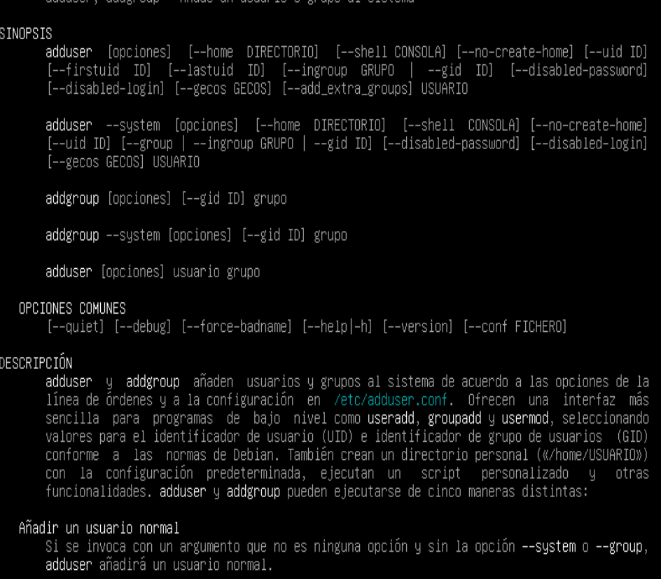

se puede seguir accediendo a los archivos aun cuando en la eliminación del usuario paso por parámetro el comando de remove-all-files. La info de inicio de sesión en /etc/passwd se elimina.

e) **adduser** agregan usuarios y grupos al sistema de acuerdo a las opciones de la línea de ordenes y a la configuración en /etc/adduser.conf.

**usermod** modifica los archivos de la cuenta del sistema para reflejar los cambios especificados en la línea de comandos

**deluser** eliminan usuarios y grupos del sistema de acuerdo a las opciones en línea de ordenes y a la configuración en /etc/deluser.conf y /etc/adduser.conf.

**su** permite correr comandos con uid y gid sustitutos.

**addgroup** agrega grupos al sistema de acuerdo a las opciones de la línea de ordenes y a la configuración en /etc/adduser.conf.

**who** muestra información sobre los usuarios que están actualmente conectados.

**Delgroup** eliminan usuarios y grupos del sistema de acuerdo a las opciones en la línea de ordenes y a la configuración en /etc/deluser.conf y /etc/adduser.conf.

**Passwd** cambia la contraseña para cuentas de usuario.

((4))

a) Existen 3 tipos y se basan en una notación octal:

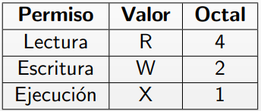

b) **chmod**: modifica los permisos de acceso de cada archivo conforme a modo, que puede ser una representación simbólica de dichas modificaciones o un numero octal que representa el patron de bits para el nuevo modo.

Chmod [opción] [modo] [fichero]

**chown**: modifica la propiedad del usuraio y/o grupo de cada archivo dado.

Chown [opción] [propietario] [:[grupo]] [fichero]

**chgrp:** cambia el grupo de cada archivo a grupo.

Chgrp [opción] [grupo_archivo]

c) En informática a veces se reemplaza el sistema de numeración hexadecimal por uno octal, que tiene base 8. La ventaja con respecto al hexadecimal es que el octal no utiliza letras, solo números (0..7).  
Cada valor hace referencia a un tipo distinto de permiso.

d) Se puede acceder aunque no tenga la propiedad del archivo, lo que no puede hacer es violentar el nivel de permisos establecidos. Si el archivo solo permite lectura no se podrá editarlo.

e) full path name traza la dirección del archivo desde el directorio /root, hay que concatenar los directorios uno atrás del otro para escribir el camino.

Relative path name traza la dirección del archivo concatenando los subdirectorios propios del directorio donde “estamos parados”.

f) con el comando **pwd**. Por defecto el directorio sin parámetros del comando **cd** es el /home. Se puede acceder a directorios cambiando de directorio uno a la vez, sin concatenar los directorios.

g) **cd** modifica el directorio actual al pasado por parámetro.

**Umount:** desmonta sistemas de ficheros

**Mkdir:** crea directorios, si no existen ya.

**Du**: muestra un resumen del uso de disco para el conjunto dado de ficheros, en el caso de los directorios lo hará de forma recursiva.

**Rmdir**: borra el/los directorios, si están vacíos.

**Df**: muestra el nivel de uso del sistema de archivos que contiene a cada archivo que se especifica como argumento.

**Mount**: monta un filesystem.

**Ln:** crea un elnace a [objetivo] con el nombre [nombre_de_enlace] (link)

**Ls:** muestra información de los archivos del directorio actual.

**Pwd:** muestra el nombre del directorio de trabajo actual.

**Cp:** copia archivos y directorios de [origen] a [destino].

**Mv:** mueve (renombra archivos)

((5))

a) Un proceso es un programa en ejecución. Todos los procesos tienen un atributo PID que es el numero de procesos que lo identifica en el sistema. También existe un atributo llamado PPID que corresponde con el numero PID del proceso padre. Todos lo tienen al menos que se utilice el **systemd**, que hace tracking mediante el subsistema cgroups.

b) ps // pstree // top

c) Cuando un proceso está en ejecución sin que sea mostrado en la terminal se dice que se esta ejecutando en el background (segundo plano). Si se muestra la ejecución del comando dentro de la terminal se dice que esta en el foreground.

d) usando los comandos fg (foreground) y bg (background)

e) La finalidad del pipe es concatenar en forma de “tubo” las stdin de un comando con las stdout del siguiente y del siguiente, etc.

ls | more

¿Como harıamos si quisieramos contar la cantidad de usuarios del sistema que en su nombre de usuario aparece una letra “a”?

cat /etc/passwd | cut -d: -f1 | grep a | wc -l

f) Existen dos tipos de redirecciones, destructiva ‘ > ‘, y no destructiva ‘ >> ‘. En ambos si el archivo no existe lo crea. En el destructivo si existe lo sobre escribe y en no destructivo si el archivo ya existía agrega la información al final.

g) Envia una señal a un trabajo nombrado por PID (pasado por parámetro), la señal [ID_SEÑAL]. Si no se envia id señal se asume SIGTERM.

h) **ps**: muestra una imagen de los procesos ejecutándose en ese momento.

**Pstree**: modificación del ‘ps’, muestra lo mismo en forma de árbol para mejor legibilidad.

**Kill**: envia una determinada signal a un determinado proceso. Si no se especifica el tipo de signal, la default es SIGTERM.

**Killall**: envia una signal a todos los procesos que se encuentran ejecutando cualquiera de los comandos especificados. Si no se especifica signalID, por defecto se envia SIGTERM.

**Top**: muestra una vista dinámica en tiempo real de los procesos ejecutándose en el sistema.

**Nice**: ejecuta un programa con la prioridad de planificación modificada.

((6))

a) Es agrupar en un solo archivo varios ficheros y/o directorios.

b) paquetito1 = 23 // paquetito2 = 25 // paquetito3 = 32 // ficherazo = 22

suma = 22+23+25+32 = 102

sumaEmpaquetado = 84

(se podría comprimir)

////////////////////////////////////////////////////

Lo tengo en el cuaderno

////////////////////////////////////////////////////

((7))

m) elimina los archivos que no sean directorios

n) Deniega el permiso de copiar archivos dentro del directorio /home del usuario root.

o) No conoce el comando Shutdown

((8))

a) kill 23

b) al enviar el comando kill 1 el proceso init, que estaba en “sleep” pasa a esatado “running”.

c) find / | grep .conf

d) ps -e > /home/<usuario>/procesos

e) chmod u+r+w+x,g+r-w+x,o=x /home/<usuario>/xxxx

f) chmod u+r+w-x,g+r-w+x,o-r-w-x /home/<usuario>/yyyy

g) rmdir –ignore-fail-on-non-empty /tmp

h) chown iso2010 /opt/isodata

i) pwd >> /home/<usuario>/donde

((9))

a)